SA.270.5.2022

S PECYFIKACJA TECHNICZNA
WYKONANIA I ODBIORU ROBÓT

RÓWNANIE I ŻWIROWANIE DRÓG LEŚNYCH
W NADLEŚNICTWIE BIELSK

INWESTOR: Nadleśnictwo BIELSK

DATA: 20 września 2022

SPIS TREŚCI

1. WSTĘP
2. MATERIAŁY
3. SPRZĘT
4. TRANSPORT
5. WYKONANIE ROBÓT
6. KONTROLA JAKOŚCI ROBÓT
7. ODBIÓR ROBÓT
8. PODSTAWA PŁATNOŚCI
9. PRZEPISY ZWIĄZANE ….....................................................................................

1. WSTĘP

Przedmiot STWiOR
Przedmiotem niniejszego opisu przedmiotu zamówienia (STWiOR) są wymagania dotyczące wykonania i odbioru robót związanych z dostarczeniem oraz wykonywaniem punktowej nawierzchni żwirowej i równania dróg w Nadleśnictwie Bielsk w 2022 roku.

Zakres stosowania STWiOR
Opis przedmiotu zamówienia (STWiOR) stosowany jest jako dokument przetargowy i kontraktowy przy zlecaniu i realizacji robót na drogach gruntowych i zakładowych. Zaleca się wykorzystanie OPZ przy zlecaniu robót na drogach leśnych.

Zakres robót objętych STWiOR
Ustalenia zawarte w niniejszym opisie przedmiotu zamówienia dotyczą zasad prowadzenia robót związanych z wykonywaniem punktowej nawierzchni żwirowej. Najkorzystniej jest wykonywać ją w okolicach obfitujących w kruszywa naturalne. Nawierzchnię żwirową można wykonywać jednowarstwowo lub dwuwarstwowo.

Określenia podstawowe
Nawierzchnia żwirowa - nawierzchnia zaliczana do twardych nieulepszonych, której warstwa jezdna jest wykonana z mieszanki żwirowej bez użycia lepiszcza czy spoiwa.

2. materiały

Materiały do nawierzchni żwirowych
Mieszanka żwirowa powinna mieć optymalne uziarnienie. Krzywa uziarnienia mieszanki powinna mieścić się w granicach krzywych obszaru dobrego uziarnienia, podanych na rys. 1. Skład ramowy uziarnienia podano w tablicy 1.
Kruszywo naturalne użyte do mieszanki żwirowej powinno spełniać wymagania normy PN-EN 13043:2004, a ponadto wskaźnik piaskowy wg BN-64/8931-01 dla mieszanki o uziarnieniu:
od 0 do 20 mm, WP powinien wynosić od 25 do 40,
od 0 do 50 mm, WP powinien wynosić od 55 do 60.

Tablica 1. Skład ramowy uziarnienia optymalnej mieszanki żwirowej

Rzędne krzywych granicznych uziarnienia
Wymiary | przechodzi przez sito, % wag.
oczek kwadratowych sita | nawierzchnia jednowarstwowa lub warstwa górna nawierzchni dwuwarstwowej |  |  | warstwa dolna nawierzchni dwuwarstwowej
mm |  | a₁ | b₁ | a | b
50 |  | - | - | - | 100
20 |  | - | - | 100 | 67
12 |  | - | 92 | 88 | 54
4 |  | 86 | 64 | 65 | 30
2 |  | 68 | 47 | 49 | 19
0,5 |  | 44 | 26 | 28 | 11
0,075 |  | 15 | 8 | 12 | 3

Rysunek 1. Obszar uziarnienia optymalnych mieszanek żwirowych
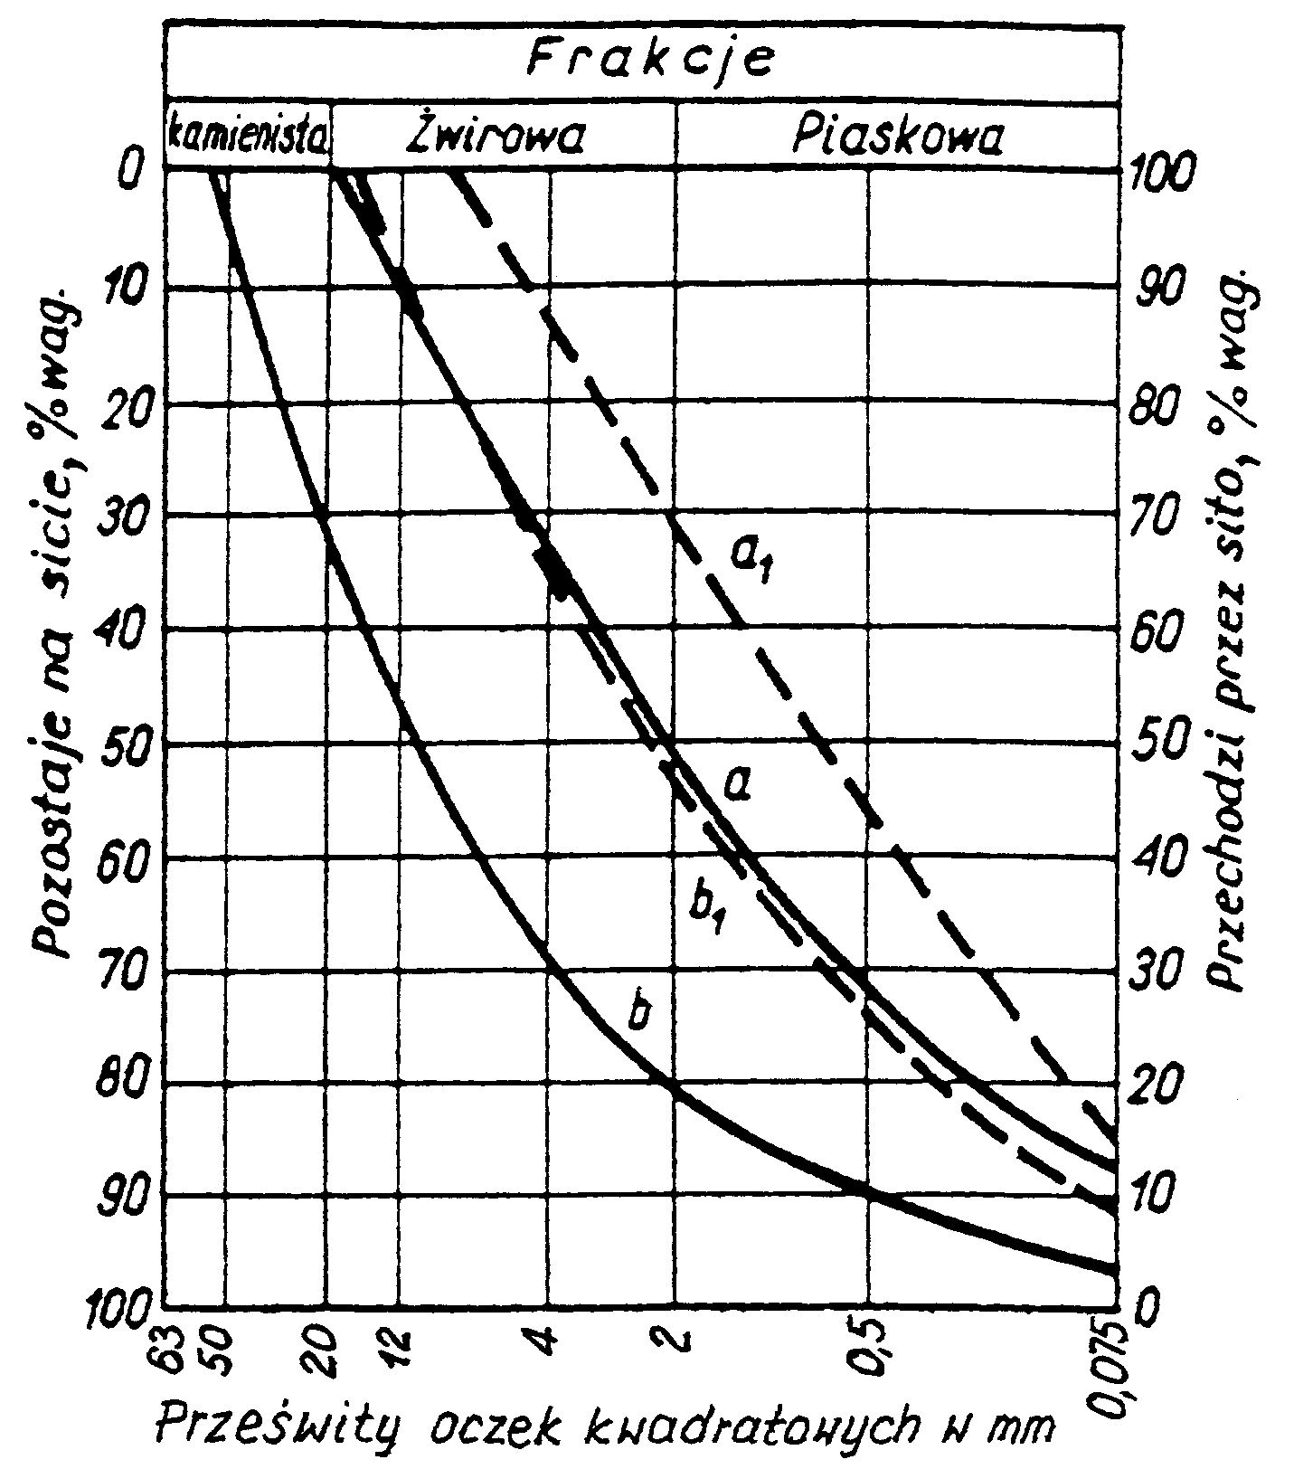

3. sprzęt

Sprzęt do wykonania nawierzchni żwirowej

Wykonawca przystępujący do wykonania nawierzchni żwirowej powinien wykazać się możliwością korzystania z następującego sprzętu:
- samochodów do transportu mieszanki żwirowej
- spycharek lub równiarek do rozkładania i profilowania kruszywa
- równiarek do profilowania dróg

4. transport

Transport kruszywa
Kruszywo można przewozić dowolnymi środkami transportu w warunkach zabezpieczających je przed zanieczyszczeniem i rozsegregowaniem, nadmiernym wysuszeniem i zawilgoceniem (samochody samowyładowcze, ciągniki z przyczepami).

5. wykonanie robót
Wbudowanie i zagęszczanie mieszanki żwirowej
Podłoże przed rozłożeniem mieszanki żwirowej powinno być odwodnione. Mieszanka żwirowa powinna być rozkładana przy użyciu równiarki lub spycharki gąsienicowej. Mieszanka po rozłożeniu powinna być częściowo zagęszczona przejazdami obciążonego żwirem samochodu ciężarowego. Zagęszczanie nawierzchni powinno rozpocząć się od krawędzi i stopniowo przesuwać pasami podłużnymi, częściowo nakładającymi się w kierunku jej osi. Zagęszczenie nawierzchni o jednostronnym spadku należy rozpocząć od dolnej krawędzi i przesuwać pasami podłużnymi częściowo nakładającymi się, w kierunku jej górnej krawędzi.
Wilgotność mieszanki żwirowej w czasie zagęszczania powinna być równa wilgotności optymalnej. W przypadku gdy wilgotność mieszanki jest wyższa o więcej niż 2% od wilgotności optymalnej, mieszankę należy osuszyć w sposób zaakceptowany przez Inwestora, a w przypadku gdy jest niższa o więcej niż 2% - zwilżyć określoną ilością wody.
Jeżeli nawierzchnię żwirową wykonuje się dwuwarstwowo, to każda warstwa powinna być wyprofilowana i zagęszczona z zachowaniem wymogów jak wyżej.

Równanie dróg leśnych

Równanie dróg polegać ma na przywróceniu nawierzchni gruntowej prawidłowego profilu poprzecznego i podłużnego, usunięciu nierówności i zapewnieniu właściwego odwodnienia.
Wykonanie w/w robót polegać ma na przejechaniu jednego kilometra drogi trzykrotnie tj. wyprofilowanie z lewej strony drogi z prawej strony oraz wyrównanie na środku drogi.

6. kontrola jakości robót
Szerokość nawierzchni
Szerokość nawierzchni nie może różnić się od szerokości istniejącej drogi.

Sprawdzenie odwodnienia
Sprawdzenie odwodnienia należy przeprowadzać na podstawie oceny wizualnej.

Jednostka obmiarowa
Jednostką obmiarową żwirowania dróg jest m³ (metr sześcienny) dostarczonej mieszanki żwirowej.
Jednostką obmiarową równania dróg jest kilometr.

7. ODBIÓR ROBÓT
Roboty uznaje się za zgodne z wymaganiami Inwestora jeżeli wszystkie czynności zawarte w punktach 5 i 6 wykonane zostały prawidłowo.

8. podstawa płatności

Cena jednostki obmiarowej
Cena wykonania 1 m³ nawierzchni żwirowej obejmuje:
- dostarczenie i wbudowanie mieszanki żwirowej,
- zagęszczenie nawiezionego kruszywa
- wyrównanie do wymaganego profilu,
Protokół odbioru robót podpisany przez strony zawierający ilość jednostek obmiarowych.

Cena wyrównania 1 kilometra drogi obejmuje:
- wyrównanie z lewej strony drogi, wyrównanie z prawej strony drogi, wyrównanie na środku drogi.

9. PRZEPISY ZWIĄZANE

Normy
PN-EN 13043:2004 Kruszywo do mieszanek bitumicznych i powierzchniowych utrwaleń stosowanych na drogach, lotniskach i innych powierzchniach przeznaczonych do ruchu.
BN – 64 8931-01 Oznaczanie wskaźnika piaskowego.

